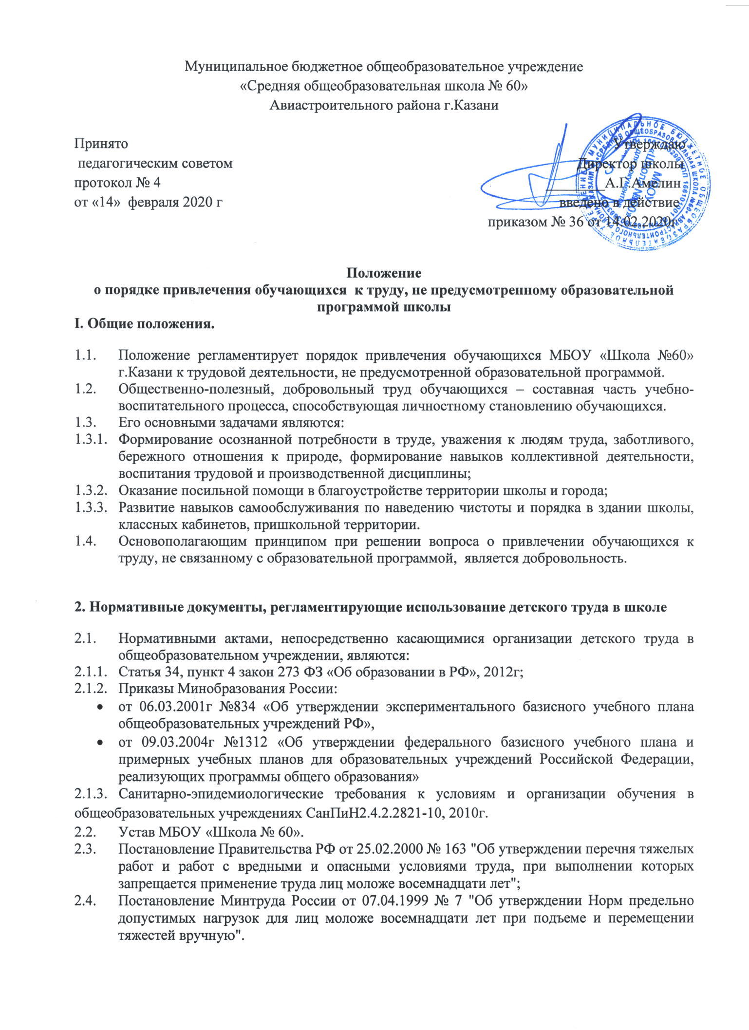
.

3. Порядок организации трудовой деятельности обучающихся, не предусмотренной образовательной программой
  - В течение учебного года организуется общественно полезный труд обучающихся.
Работы проводятся не чаще одного раза в неделю продолжительностью:
- для обучающихся 1-4 классов – не более 30 мин.,
- 5-9 классов – не более 40 минут,
- 10-11 классов - не более 60 минут.
  - Привлечение обучающихся без их согласия и несовершеннолетних обучающихся без согласия их родителей (законных представителей) к труду, не предусмотренному образовательной программой, запрещается.
  - Привлечение к общественно - полезному труду осуществляется с согласия самих обучающихся и с письменного согласия родителей (законных представителей) обучающихся.
  - Организация труда обучающихся, не предусмотренного образовательной программой, возлагается на заместителя директора по хозяйственной части и заместителя директора по воспитательной работе, в классе - на классного руководителя.
  - В период организации общественно-полезного труда обучающихся работа предоставляется им с учетом возраста и состояния здоровья.

4. Содержание и организация общественно-полезного труда обучающихся, не предусмотренного образовательной программой
  - Главным направлением общественно полезного и обслуживающего труда обучающихся являются работы для своей школы по благоустройству и озеленению школы, самообслуживание, работы на пришкольном участке, библиотеке, работе вожатой в пришкольном лагере.
  - Формы организации труда обучающихся различны и зависят от его содержания и объема, постоянного или временного характера работы, возраста обучающихся. Основной является коллективная форма. Трудовые объединения школьников могут быть постоянными или временными, одновозрастными или разновозрастными.
  - Обучающимся, участвующим в общественно-полезном труде, в воспитательных целях устанавливаются трудовые задания, с учетом их возраста, пола, условий работы и по согласованию с медицинскими работниками.
  - Привлечение обучающихся без согласия обучающихся и их родителей (законных представителей) к труду, не предусмотренному образовательной программой, запрещается.
  - Организация общественно-полезного труда в школе предусматривает привлечение обучающихся:
1-4 классов к самообслуживанию в классе (сухая уборка мусора, классной доски, полив цветов, наведение порядка на рабочем месте) и столовой (убирают за собой посуду), уборка легкого мусора, опавших листьев деревьев осенью и весной на закрепленной территории, изготовление сувениров, поделок
5-11 классов к сухой и влажной уборке в классе, самообслуживанию в столовой, уборке закрепленной территории вокруг школы, вокруг памятников города, мелкие ремонтные работы в школе; к дежурству по школе.
  - Организация общественно-полезного труда школьников возлагается на заместителя директора по АХЧ и заместителя директора по ВР, в классе - на классного руководителя.

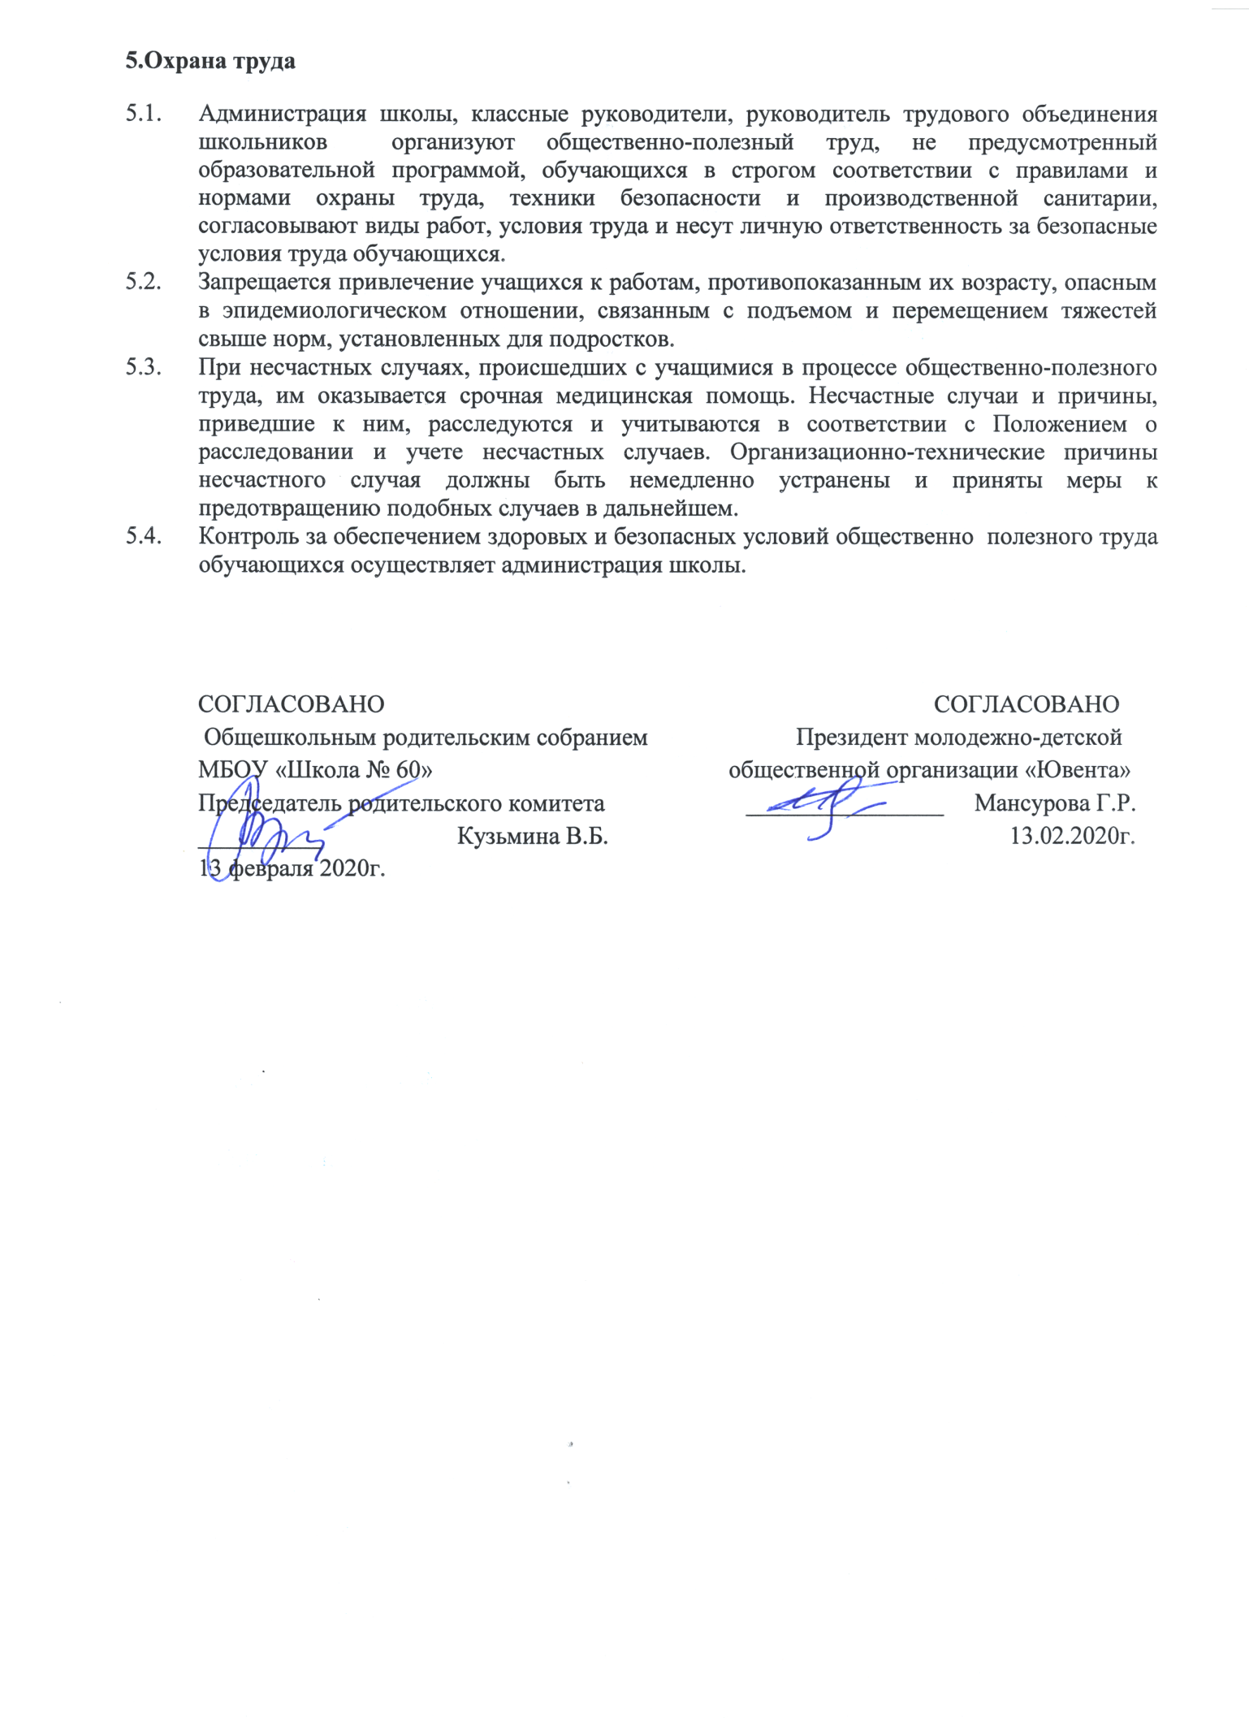

Приложение № 1
НОРМЫ
предельно допустимых нагрузок для лиц моложе восемнадцати лет при подъеме и перемещении тяжестей вручную

Характер работы, показатели тяжести труда | Предельно допустимая масса груза в кг
 | Юноши |  |  |  | Девушки
 | 14 лет | 15 лет | 16 лет | 17 лет | 14 лет | 15 лет | 16 лет | 17 лет
Подъем и перемещение вручную груза постоянно в течение рабочей смены | 3 | 3 | 4 | 4 | 2 | 2 | 3 | 3
Подъем и перемещение груза вручную в течение не более 1/3 рабочей смены:
- постоянно (более 2 раз в час) | 6 | 7 | 11 | 13 | 3 | 4 | 5 | 6
- при чередовании с другой работой (до 2 раз в час) | 12 | 15 | 20 | 24 | 4 | 5 | 7 | 8
Суммарная масса груза, перемещаемого в течение смены:
- подъем с рабочей поверхности | 400 | 500 | 1000 | 1500 | 180 | 200 | 400 | 500
- подъем с пола | 200 | 250 | 500 | 700 | 90 | 100 | 200 | 250

Примечания:
1. Подъем и перемещение тяжестей в пределах указанных норм допускаются, если это непосредственно связано с выполняемой постоянной профессиональной работой.
2. В массу поднимаемого и перемещаемого груза включается масса тары и упаковки.
3. При перемещении грузов на тележках или в контейнерах прилагаемое усилие не должно превышать:
для юношей 14 лет – 12 кг, 15 лет – 15 кг, 16 лет – 20 кг, 17 лет – 24 кг.
для девушек 14 лет – 4 кг, 15 лет – 5 кг, 16 лет – 7 кг, 17 лет – 8 кг.

